单一来源采购通知书

采购编号：JY201226
采购项目: 机电工程系变频器实训台项目

南京交通职业技术学院物资采购管理办公室

二○一二年七月

单一来源采购邀请函

南京旭上数控技术有限公司：
物资采购管理办公室受机电系的委托，并根据相关规定对变频器实训台项目进行单一来源采购，现邀请贵单位参加谈判，并提请注意以下事项：
一、谈判时间:2012年7月11日上午9:30(北京时间)。
二、谈判地点:明德楼403室(江苏省南京市江宁区科学园龙眠大道629号)。
三、本项目采购文件请登陆南京交通职业技术学院采购网(网址: http://www.njci.edu.cn/)下载。
四、项目联系信息：
（一）本项目由采购办李晓旭负责，业务咨询电话为025-86115873；
（二）学院开户行信息
名称：南京交通职业技术学院
纳税人识别号：320121466001961
地址、电话：江宁区科学园龙眼大道629号 025-86115019
开户行及帐号：南京银行江宁支行 01780120540000657

南京交通职业技术学院物资采购管理办公室
二〇一二年七月四日
学 院 采 购 报 价 单
采购编号：JY201218 金额单位：万元
分包 | 品目 | 招标型号及配置 | 报价型  号配置 | 是否  响应 | 单位 | 数量 | 单价 | 总价 | 产地 | 交货  时间 | 质保期 | 采购单位
一 | 变频器实训台 | 见附件 |  |  | 个 | 8 |  |  |  |  |  | 机电工程系
报价合计 | 人民币（大写）: 拾 万 仟 佰 拾 元整 ￥：
备注：1、报价应包括采购文件所规定的采购范围（包括设备及附件、运输、包装、装卸、安装、人员、保险、税金、集成、培训等所有费用）的全部内容。
2、报价一览表格式及内容不得自行改动。
3、供应商需开增值税专用发票。
报价单位（公章）： 法定代表人（全权代表）签字:
附件：项目功能需求：变频器综合实训装置设计方案
一、设计方案：
本实训装置实训桌为铁质双层亚光密纹喷塑结构，能够完成电工实训、变频调速实训及PLC实训，主要由：电源供给单元、电源保护模块单元、继电器模块单元、交流接触器模块单元、变频器模块单元及PLC模块单元（规划中）组成。
1.电源供给单元：
该单元给实训装置提供所需要的三相五线380V、单相AC220V、DC24V电源个1组，由电源切断开关控制。包含：
序号 | 名称 | 数量 | 备注
1 | 漏电保护器 | 1 | 正泰
2 | 变压器 | 1 | 南京祥驰
3 | 开关电源 | 1 | 台湾明纬
4 | 电源切断开关 | 1 | 长江
5 | 康尼端子 | 11 | 南京康尼
6 | 接线端子 | 若干 | 上海尤提乐
2.电源保护模块单元：
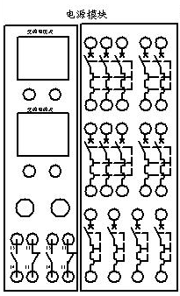

该单元把元器件的所有端子均已引至面板上，并配有相应的原理图；完全开放式结构，操作者可根据需要搭建不同电源保护电路，布线设计、线路走向，锻炼操作者的动手能力。包含：
序号 | 名称 | 数量 | 备注
1 | 交流电流表 | 1 | 协泰0-450V
2 | 交流电压表 | 1 | 协泰0-15A
3 | 按钮 | 2 | 日本和泉
4 | 小型断路器 | 8 | 正泰
5 | 康尼端子 | 40 | 南京康尼
6 | 印刷线路板 | 1
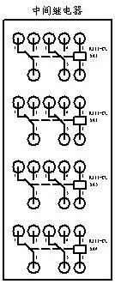
3. 继电器模块单元

该单元把继电器的所有端子均已引至面板上，并配有相应的原理图；完全开放式结构，操作者可根据需要搭建不同控制电路，布线设计、线路走向，锻炼操作者的动手能力。包含：
序号 | 名称 | 数量 | 备注
1 | 继电器 | 4 | 日本和泉
2 | 康尼端子 | 32 | 南京康尼
3 | 印刷线路板 | 1
4.交流接触器模块单元
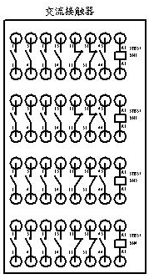

该单元把交流接触器的所有端子均已引至面板上，并配有相应的原理图；完全开放式结构，操作者可根据需要搭建不同控制电路，布线设计、线路走向，锻炼操作者的动手能力。包含：
序号 | 名称 | 数量 | 备注
1 | 交流接触器 | 4 | 西门子
2 | 康尼端子 | 64 | 南京康尼
3 | 印刷线路板 | 1

5. 变频器模块单元

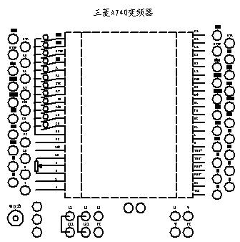

该单元采用三菱FR-A740-0.75K高性能变频器，三相380V交流供电，内置EMC滤波器，输出功率0.75KW。集成RS485通讯接口，具有V/F控制、无传感器矢量速度/转矩控制、闭环高精度转矩/速度/位置控制等工作模式；集成12路数字量输入/9路数字量输出，3路模拟量输入/2路模拟量输出；具备输入缺相、电压不足、过电压短路、瞬时停电、断线检测、位置误差、失速防止等保护功能。
该单元将变频器所有端子均已引至面板上，并配有相应的原理图；完全开放式结构，操作者可根据需要搭建不同控制电路，布线设计、线路走向，锻炼操作者的动手能力。包含：
序号 | 名称 | 数量 | 备注
1 | 变频器 | 1 | 三菱FR-A740-0.75K
2 | 电位器 | 1
3 | 两位扭子开关 | 12
 | 康尼端子 | 54 | 南京康尼
 | 印刷线路板 | 1
6、PLC模块单元（规划中）
7、三相鼠笼异步电机：交流380V/△
8、总体外观图
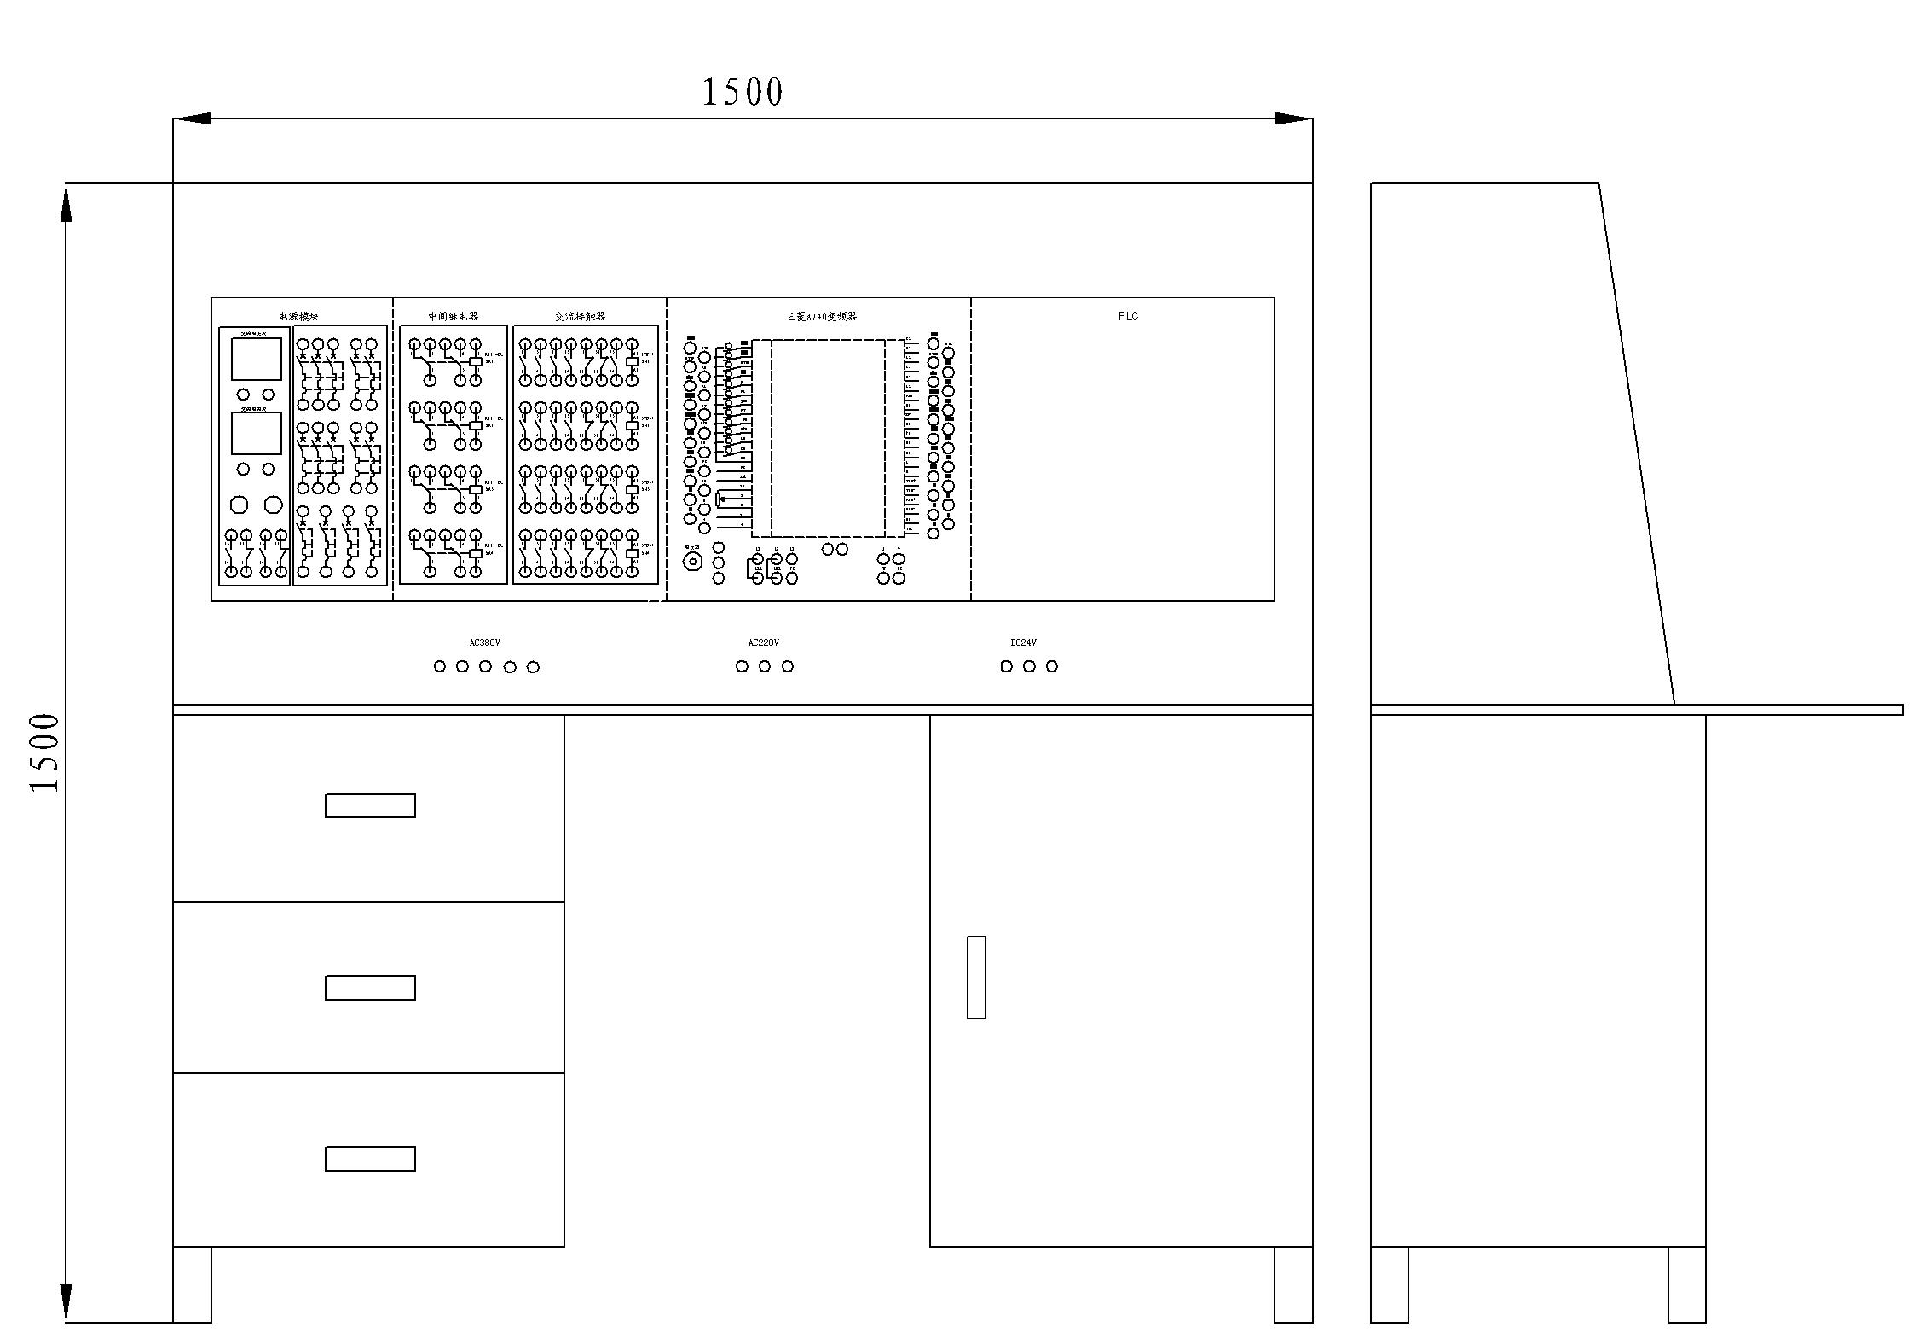
二、主要技术参数：
1、输入电源：AC380V±5%（三相五线）50HZ；
2、工作电流：4A
3、环境温度：-5℃-40℃
4、相对湿度：≤85％（25℃）
三、实训项目：
1、变频器的基本操作实验
2、变频器的组合和程序运转实训
3、变频器频率跳变操作和多段速运转实训
4、面板功能参数设置与操作实训
5、外部模拟量控制变频器开环调速实训
6、并用操作运转实训
7、通讯操作运转实训
8、瞬间停电起动实训
9、PID控制系统实训
10、变频器组态实验
11、变频器接线实训
12、变频王手动控制实训
13、.三相异步电动机点动控制和自锁控制
14、三相异步电动机Y/△换接启动控制
15、三相异步电动机联锁正反转控制
16、低压电气原理实训
17、低压电气接线实训
四、每套预算（单位：元）：
序号 | 名称 | 数量 | 单价 | 总价
1 | 电气控制柜及实训台 | 1个
2 | 变频器 | 1个
3 | 漏电保护 | 1个
4 | 电源切断开关 | 1个
5 | 变压器 | 1套
6 | 开关电源 | 1套
7 | 电流表 | 1个
8 | 电压表 | 1个
9 | 按钮 | 2个
10 | 空开 | 8个
11 | 继电器 | 4个
12 | 接触器 | 4个
13 | 钮子开关 | 12个
14 | 端子及线 | 200对
15 | 接线端子 | 100个
16 | 电线 | 1批
17 | 电机 | 1个
18 | 卡轨 | 5米
19 | 线槽 | 5米
20 | 指示灯 | 1个
21 | 电位器 | 1个
22 | 印刷线路板 | 1套
23 | 制作费 | 1
24 | 其他（含税、运费等） | 1
25 | 合计

二、项目实施时间
本项目自合同签订之日起，二个月内完成。
三、服务承诺
1、1年免费维护，
2、详细提供系统的安装和调试方案；
3、7×8热线电话服务；
4、技术人员现场技术支持；
5、热点支持
6、对于系统出现的故障，保证1小时内响应，2小时内恢复系统正常运行。
7、供应商须每月回访一次，了解用户使用情况并解答疑难问题，负责产品合同期内的免费维护。
8、产品供应商要提供视频的备份。采购方数据丢失和损坏时要免费重新上门安装。
9、负责安装、调试及搬运、培训，并免费提供安装调试所需要的各种辅助材料。
投标人须知：
一、报价须知(请投标人务必认真阅读)：
1、上述货物均应以人民币报价，金额单位万元，单价和总价应包括全部货物、运输、安装调试、培训及售后服务等所有费用（明细价与总价不相符时以总价为准）。
2、上述货物的交货时间由供应商根据自身情况填报；
3、交货地点：采购人指定
4、报价文件包括：
①学院采购报价单；
②相关服务承诺和培训方案（书面材料，格式自定）；
③项目开发实施、安装、调试方案（书面材料，格式自定）；
④法人授权委托书原件（格式见附件一）
⑤企业相关资质证明材料（营业执照复印件等）。
⑥投标报价明细表（格式见附件二）
⑦技术要求响应表（格式见附件三）
上述材料壹式贰份，正本壹份，副本壹份，装订后密封在报价袋中，未按要求提供，将不予授标。
5、报价截止时间： 2012年7月11日上午9:30（北京时间），地址：明德楼403室。供应商必须在报价截止时间前办理完毕交纳保证金、签名报到、递交报价文件以及其它单一来源采购通知书所规定的应在报价截止时间前完成的事项。
6、报价时请法定代表人持本人身份证件和营业执照复印件参加，或授权代表持本人身份证件和法人授权委托书原件参加。
7、报价保证金为人民币壹仟元整，请在签名报到前递交有效银行本票或汇票，不接受转帐、现金、转帐支票或其他形式的保证金。未提交或未按要求提交报价保证金的报价将被拒绝。
发生下列情况之一,报价保证金将被没收:
（1） 开标后在报价有效期间,报价人撤回其报价书。
（2） 成交后不按通知规定的时间、地点与采购人签订合同的；
（3）投标人提供虚假材料谋取成交的；
（4）采取不正当手段诋毁、排挤其他供应商的；
（5）与采购人、其他供应商或者采购代理机构恶意串通的；
（6）向采购人、采购代理机构行贿或者提供其他不正当利益的。
给采购人和招标人造成损失的，报价人还应承担赔偿责任。
8、付款按学院采购资金支付的有关程序执行；
9、定标后，报价保证金将自动转为履约保证金，在成交供应商货物交付使用、用户单位验收合格后无息退回。
二、学院采购合同
1、专用条款部分
甲方: ******
乙方: *********
甲乙双方根据201*年*月**日学院采购编号**********的****（采购人名称及其项目名称）项目****（采购方式）采购结果及采购文件的要求,经协商一致,达成如下货物购销合同:
一、货物及其数量、金额等
序号 | 采购货物名称 |  | 规格型号 | 数量 | 单价 | 总价 | 免费质保期 | 交货时间
合同总金额：人民币（大写） 元整。
￥： 元整
甲方 |  | 联系人：***********  固定电话：*************** 移动电话：************
乙方 |  | 联系人：**************  固定电话：*************** 移动电话：************
二、交货地点：*********
三、验收：甲方按采购文件相关要求进行。如需委托第三方验收，第三方是指： ，验收费用由甲方承担。
四、履约保证金：甲乙双方签订合同后，乙方的报价保证金自动转为合同履约保证金（甲方委托财务处代为保管）。
五、付款：由甲方按下列程序付款。每次付款在五个工作日内完成。
1、预付款：签订合同后，支付合同总价的 0 %。
2、系统安装调试结束，提交全部报告材料，并通过正式验收，支付至合同金额的 95 %，同时无息退还乙方的合同履约保证金。
3、免费维护期结束后，经甲方确认在此期间使用正常，付清余款。
六、合同纠纷处理：本合同执行过程中发生纠纷，作如下 处理：
1、由甲乙双方协商处理。
2、申请仲裁。仲裁机构为南京市仲裁委员会。
3、提起诉讼。诉讼地点为采购人所在地。
七、合同生效：本合同由甲乙双方签字盖章后生效。
八、组成本合同的文件包括：
（一）合同通用条款和专用条款；
（二）采购文件和乙方的报价文件；
（三）成交通知书；
（四）甲乙双方商定的其他必要文件。
上述合同文件内容互为补充，如有不明确，由甲方负责解释。
九、合同备案
本合同一式四份，中文书写。甲乙双方、各执贰份。
甲方：***********（盖章）
地址：
法定（授权）代表人：
二〇一二年 月 日

乙方： （盖章）
地址：
法定（授权）代表人：
二〇一二年 月 日
户名：
开户银行：
账号：

2、通用条款
按《合同法》规定执行

三、附件

附件一、法人授权委托书（格式）

法 人 授 权 委 托 书
致南京交通职业技术学院：
本授权书宣告：
委托人：
地 址： 法定代表人：
受托人：姓名 性别： 出生日期： 年 月 日
所在单位： 职务：
身 份 证： 联系方式：
兹委托受托人 代表我参加南京交通职业技术学院组织的（采购编号为： ）××××××项目的采购活动，受托人有权在该谈判活动中，以我单位的名义签署谈判函和谈判文件，与采购中心协商、澄清、解释，质疑，签订合同书并执行一切与此有关的事项。
受托人在办理上述事宜过程中以其自己的名义所签署的所有文件我均予以承认。受托人无转委托权。
委托期限：至上述事宜处理完毕止。

委托单位 （公章）
法定代表人 （签名）
二0一二年 月 日
备注：
（1）单一来源谈判供应商授权代表须在报价截止时间前持本授权书原件及本人身份证件办理交纳保证金、签名报到、递交报价文件等事宜，报价文件中附授权书复印件。
（2）供应商法定代表人直接参加单一来源谈判采购的，无须提供法人授权委托书，但须持本人身份证及营业执照复印件办理相关手续。
附件二
投标报价明细表
序号 | 名称 |  | 数量 | 品牌 | 单价（元） | 总价（元） | 产地 | 质保期
1

2
3
4 | 设备安装调试
5 | 设备运行维护服务
6 | 技术培训
7 | 辅材等
 | ……
投标报价总计 |  | ¥  （大写）人民币 佰 拾 万 仟 佰 拾 元整
投标单位全称：（公章） 全权代表签字：

注：(1)此表为表样，行数可自行添加，但表式不变。
(2)相关安装调试费用、质保及人员培训、后续服务及其他所有费用由投标人自行计算填列。
(3)总价=单价*数量，数量由投标人自行计算并填列。
(4)“投标报价明细表”中的“投标报价总计”数应当等于“开标一览表”中“投标报价总计”数。

附件三
技术要求响应表
说明：投标人必须仔细阅读招标文件中所有技术规范条款和相关功能要求，并对所有技术规范和功能偏离的条目列入下表，未列入下表的视作投标人完全响应。投标人必须根据所投产品的实际情况如实填写。
序号及名称 | 原技术规范主要条款描述 | 投标人技术规范描述 | 偏离情况说明  （＋/-/=）

投标单位全称（公章）： 全权代表（签字）：

注：1、此表为表样，行数可自行添加，但表式不变。
2、未按标书要求填列的技术指标，视同响应谈判文件。
3、投标人根据系统需求添加的设备、材料等也请列出。
4、是否偏离用符号“+、=、-”分别表示正偏离、完全响应、负偏离

